土制状态机在工作流引擎中的应用
很早之前（应该是一年以前），ahuaxuan在用dfa实现文字过滤一文中使用确定有限自动机实现了词典的高速查询。其实在当时那段时间里，由于对状态机有了一定的研究，ahuaxuan也触类旁通的理解了工作流引擎的核心体制。于是当时就用python写了一个小巧的工作流引擎的示例，在这之前ahuaxuan没有看过任何工作流引擎的实现，该实现纯属思维的自我延伸。
现在我来说说我的实现。
状态机的本质是状态的迁移，即从A状态+某个动作===》B状态。到这里我们还要来看看这张图。
从这张图中我们可以看到，状态（大写字母）+动作（小写字母）可以到达新的状态。那么对于程序员来说，我们要做的就是将这种机制用程序表达出来。比如说我们最常想到的是什么？矩阵!
这很好理解，但是对于工作流引擎来说，由于状态的迁移涉及到:当前状态+动作+条件===》新状态。
所以用二维的矩阵无法表示出这种逻辑。那么我们可以将矩阵中的元素替换为条件数组。
这样，我们可以通过当前状态+动作得到一个条件数组，然后再遍历这个条件数组，条件数组中的元素即是条件和满足条件的下一个状态(虽然本质上是一个三维数组，但是在这里还是看成矩阵+数组元素比较符合逻辑)。
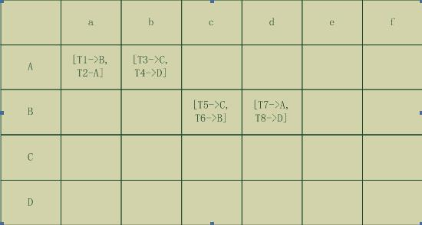
这里需要画一个图，一个矩阵，矩阵中的元素是一个条件数组
没错，这是一种方案，但是这里有一个问题，那就是每次做状态迁移的时候，我们必须知道某个状态在矩阵一维上的index,已经某个动作在矩阵二维上的index.有了这两个index我们才能得到条件数组。所以这里还有一个繁琐的转换操作操作。来看一段伪代码：
Java代码
- conditions = matrix[getStatusIndex[‘A’], getActionIndex[‘a’]]
- For condiction in conditions:
- If condition match input:
- Return Condition.nextStatus
核心流程大概就是这样，当
那么除了矩阵这种数据结构，我们还有其他的数据结构可以用来表示: “当前状态+动作+条件===》新状态”吗。
当然有，那就是使用树结构。在了解了三维数组的实现之后，再来看树实现，应该和容易了，那就直接上图， 将上图的矩阵转换成树结构之后，我们可以得到如下的树结构。
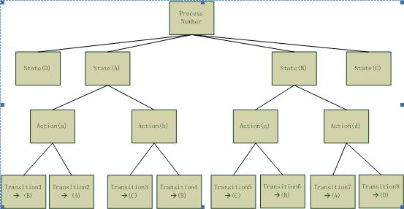
那现在我们来审视一下现在的问题，打个比方，我们现在手里有两张牌，一张是状态A,一张是动作a，我们如何通过这两种牌来得到条件集合呢，最简单的方法是首先遍历第二层节点，找到A，然后再遍历A的子节点，找到a。通过两次for循环找到了条件集合，而条件集合中包含着下一个状态。
那么有没有更简单更快速的方式可以直接找到条件集合，而直接跳过两次遍历呢。有，ahuaxuan的想法是tree+hash.也就是通过A的hash值，我们可以直接找到tree上的A节点。然后再通过a的hash值，我们可以直接找到A的子中的a节点。得到a节点之后我们就可以条件集合。那么我们可以用什么样的数据结构来实现一个这样的模型呢。这里面有hash运算，那么我们首先选择HashMap来创建这么一颗树。
我们来看一下这个定义：
Java代码
- Map<String, Map<String, Map<String, List<Transition>>>> dfa。
那么我们如何根据A,和a来得到一个条件集合呢？
Java代码
- Dfa.get[“processName”].get[“A”].get[“a”]
通过这样的方式，我们就可以根据当前状态和当前的动作得到一个条件集合。然后遍历这个条件集合就是找到满足“输入“的条件，该条件会指向下一个状态。
我们来看一下代码实现：
首先我们来构造这么一个状态机：
Java代码
- private void constructDfa(List<WfProcess> processList) {
- for (WfProcess pro : processList) {
- Map<String, Map<String, List<Transition>>> pmap = new HashMap<String, Map<String,List<Transition>>>();
- dfa.put(pro.getName(), pmap);

- for (State sta : pro.getStates()) {
- Map<String, List<Transition>> smap = new HashMap<String, List<Transition>>();
- pmap.put(String.valueOf(sta.getName()), smap);

- for (Action action : sta.getActions()) {
- List<Transition> transitions = new ArrayList<Transition>();
- for (String transName : action.getTransNames()) {
- transitions.add(pro.getTransitions().get(transName));
- }

- smap.put(String.valueOf(action.getName()), transitions);
- }

- }
- }
- }
接着我们来看看如何根据这个状态机来做状态迁移：
Java代码
- public String getNextState(String processName, String stateId, String actionId, Map<String, String> conditions) {

- List<Transition> transitions = dfa.get(processName).get(String.valueOf(stateId)).get(String.valueOf(actionId));

- for (Transition trans : transitions) {
- if (match(trans.getConditions(), conditions)) {
- return trans.getToState();
- }
- }

- StringBuilder sb = new StringBuilder();
- sb.append("There is no state for process : ").append(processName);
- sb.append(", stateId : ").append(stateId);
- sb.append(", actionId : ").append(actionId);
- sb.append(", conditions : ").append(conditions);

- throw new WorkFlowStateException(sb.toString());
- }
通过这种tree + hash的方式，我们可以很容易的进行状态的迁移，不需要那么多for循环。但是for循环确实有这样的实现。
今天早上下载了osworkflow的代码，稍微看了一下AbstractWorkflow的doAction方法。
发现osworkflow就是通过循环来实现状态的迁移的，比如说上图中树结构的状态可以用以下伪代码：
Java代码
- For state in states:
- If state.name == inputStateName:
- For action in state.actions:
- If action.name == inputActionName:
- for transition in action.transitions:
- …………………………………………………………………
通过这种方式，用户传入inputStateName和inputActionName, osworkflow得到了一组transition,并根据条件选择某个transition, 这样也实现了状态的转移。
从这里面可以看出，osworkflow是利用广度优先的原则，先找到符合条件的state,然后再找到符合条件的action，以此类推。
说到这里，通过这种状态机实现工作流引擎的方式基本的完全的，较为清晰的呈现在我们眼前了。

